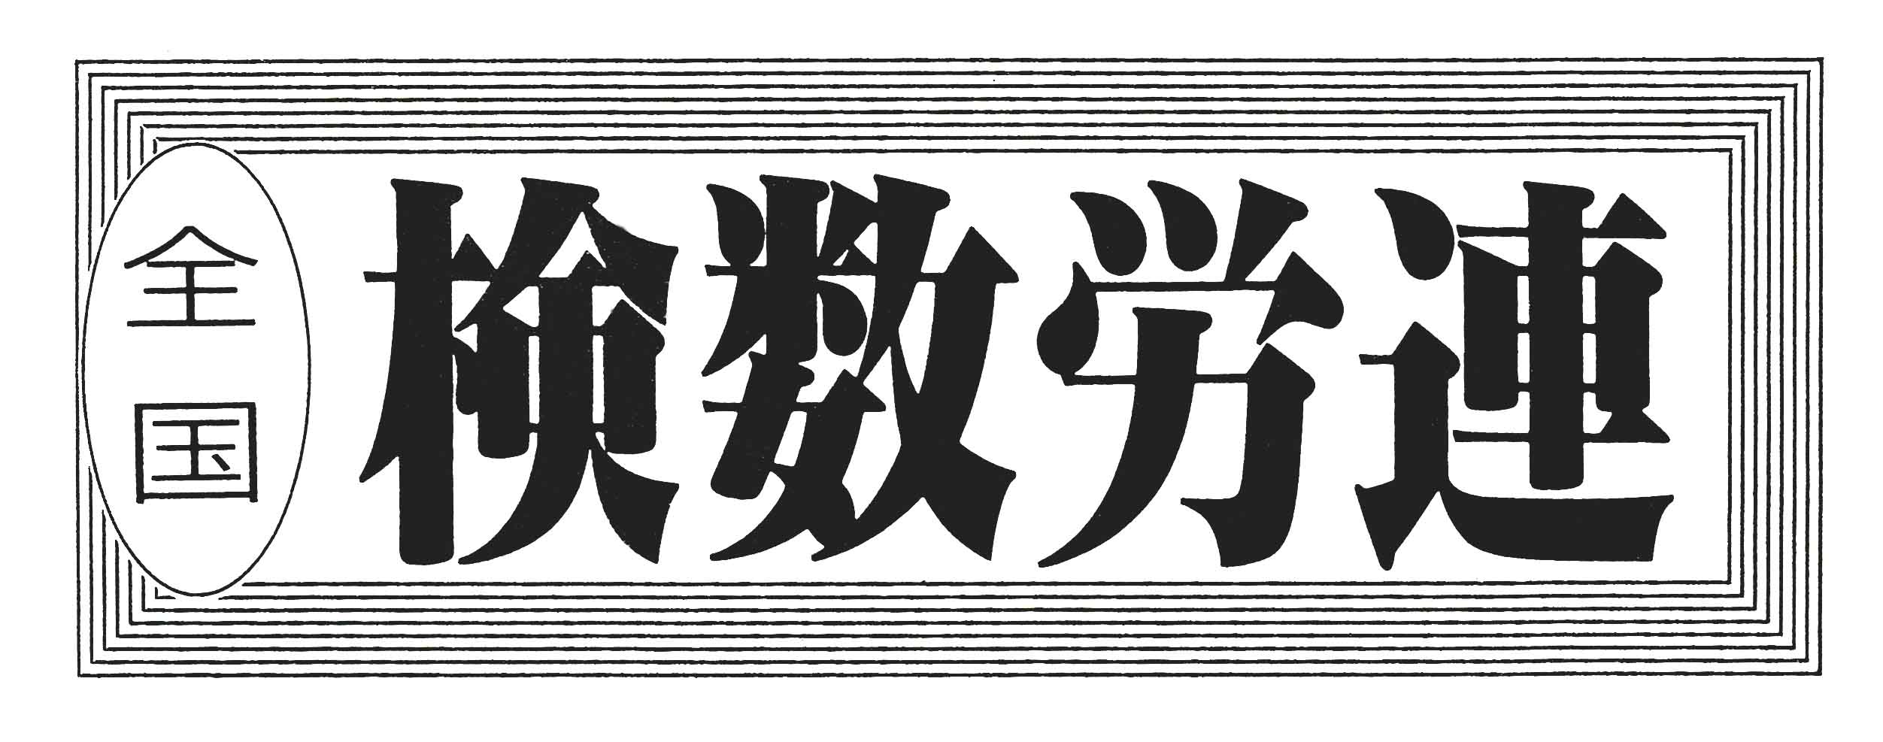

〒144-0052東京都大田区蒲田5-10-2日港福会館5階
Tel 03(3733)5621 Fax 03(3733)5622
メール roren@kensu.jp
ﾎｰﾑﾍﾟｰｼﾞ http://www.kensu.jp/
全 国 検 数 労 働 組 合 連 合
書 記 局
６６８号
.
４月１６日（金）第６回 ２１春闘交渉１０：００～１１：３０
有額回答 日検：平均３，６６４円 全日検：全国平均３，５１２円
職場を支え、奮闘している組合員の切実な思いに応え、要求に沿った修正回答を！

【日検協会２１春闘有額回答】

賃金引上げについて
２０２１年３月３１日以前に採用した職員の賃金引き上げに関し、次のとおり回答する。

１．本 給
（１）定期昇給 （平均 ２，４９１円）
① １９才から５５才まで ２，５００円とする。
② ５６才から５９才まで ２，０００円とする。
尚、年齢は２０２１年４月１日現在の満年齢とする。
（2）定率昇給 （平均 １，１７３円）
１９才から５９才まで、２０２１年３月3１日時点の本給に
０．６％を乗じた額とし、１０円未満が生じた場合はこれを
切り上げる。

２．時間外算定基礎分母
現行１５４時間を１５３時間とする。

３．実施期日
協定時に在籍している者を対象とし、２０２１年４月１日より
実施する。
以上

４月１６日（金）検数労連２１春闘交渉で、組合は前回の交渉時に回答された定期昇給以外の回答を求め、交渉を行い、両協会から左記のとおり、ベースアップ部分を含んだ有額回答の提示がされました。

【両協会】
有額回答にあたり、両協会ともに新型コロナウイルス感染症の影響による収益の減少に一定の歯止めが掛かってきたものの、依然としてコロナ禍以前の状況にまでは回復していない。また、これまでの

～第６回 検数労連２１春闘交渉経過～

港湾産別春闘での決定事項の履行についても大きな原資がかかることや、先行きの不透明感も否めない。しかしながら、コロナ禍の中で頑張っている従業員のモチベーションを維持・向上させるためにベースアップを含めた回答を提示する。

【組合主張】
組合は両協会からの有額回答を受け、休憩を挟みながら回答内容を分析。両協会に対し次のとおり主張を行い、次回交渉までに修正回答を提示するよう回答の再構築を求めました。

【全日検２１春闘有額回答】

１．２０２１年３月３１日在籍者の２０２１年４月１日以降の賃金を次により引き上げる。
職 員（４月１日現在満年齢）
（１）定期昇給 １，３００円
（２）一 律
① ５６才未満者 本給一律 １，１００円
② ５６才以上者 本給一律 ７００円
（３）職務経験加算
① ５年未満２００円、１０年未満７００円、
１５年未満１，2００円、１５年以上２，２００円。ただし、休務期間は、勤続年数（１ヶ月未満は切捨）から控除とする。
（全国平均：職員３，５１２円）
（４）その他身分については、支部で決定する。
（５）『定期昇給の減額または停止』および『休職・復職等の取扱』は従来どおりとする。

２．２０２１年度時間外基礎分母１５４時間を１５３時間とする。

３．２０２１年４月１日以降の徹夜休日及び休息日の保障手当を月額制賃金の１５４分の５．０時間から１５３分の５．５時間とする。

４．実施日：２０２１年4月１日より実施する。
以上
【両協会に対して】
両協会が主張するコロナウイルス感染拡大の影響等による収益減少は一定理解するが、要求額との関係では極めて低額であり『不満』の一言に尽きる。
終息の兆しが見えないコロナ禍の中、懸命に職場を支え、奮闘している組合員の切実な思いを理解し、コロナ禍だからこそ要求に沿った賃金引き上げの認識を持つべきである。
引き続き、労組要求に沿った修正回答に向け再構築をは
かること。

【全日検に対して】
さらなる定期昇給の引き上げを求める。
一律部分の５６才未満者ならびに５６才以上者の年齢格差は容認できない。改めて、本給一律１，１００円に向けた修正を強く求める。

【日検協会に対して】
定率昇給回答については、１８春闘で労使確認した『議事録確認』に基づき、一律での回答に改めること。

次回交渉 ４月２３日（金）１４時～
第７回 検数労連２１春闘交渉
両協会に修正回答を求めて行きます。

